國立臺東高級中學 | 107學年度第2學期 | 第二次期中考 | 高二 基礎物理(二)A | 不分卷
畫答案卡：是 適用班級：2-4～2-5
- 單一選擇題：每題3分，共75分
- ( ) 育成由地面鉛直上拋一顆小球，不考慮空氣阻力，經過一段時間後，小球落回出發點。試比較出發與落回時的
動量狀況？ (Ａ)動量相同 (Ｂ)動量的量值相同 (Ｃ)動量方向相同 (Ｄ)動量變大 (Ｅ)無法比較。

- ( ) 兩輛靜止且質量不相等的玩具車 A 與 B，中間以細繩連接，並裝有受壓縮的彈簧，若細繩被燒斷，彈簧將向外
伸展，關於兩輛玩具車分開前與分開後的狀況，下列敘述何者正確？
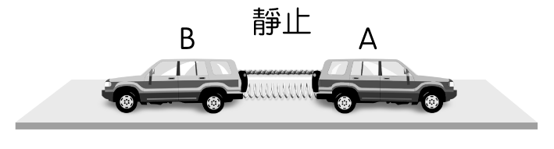
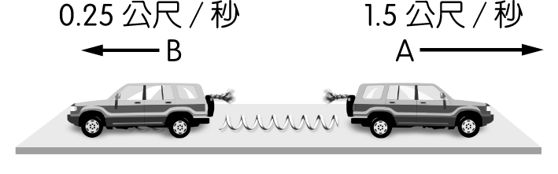
(Ａ)玩具車 A 與 B 分開後，動量相同 (Ｂ)玩具車 A 與 B 分開後，速度量值相同
(Ｃ)分開期間，兩輛玩具車所受加速度量值相同 (Ｄ)分開前後，兩輛玩具車的動量和相同
(Ｅ)分開前後，兩輛玩具車不符合動量守恆律。

- ( ) 車子停在交通號誌燈下，當綠燈亮時，車子開始直線加速，在 0.8 秒內，車速由 0 增加為 5 公尺∕秒，求車內
質量 100 公斤的乘客之動量變化為多少公斤．公尺∕秒？
(Ａ) 500 (Ｂ) 250 (Ｃ) 200 (Ｄ) 150 (Ｅ) 100。

- ( ) 在網球場中，我們有時候會看到有人拿著球拍對著一面牆作來回擊球的練習。假設在某一次的擊球過程中，
網球以30公尺∕秒的速度筆直撞上牆面，而以20公尺∕秒的速度反向彈出，若網球的質量為58克，網球與
牆面的接觸時間為0.01秒，則牆面對網球的平均作用力的量值為若干牛頓？
(Ａ) 980 (Ｂ) 580 (Ｃ) 490 (Ｄ) 290 (Ｅ) 245。

- ( ) 今有一質量100公斤的臺車內裝有50公斤的水，臺車在光滑水平面上以速度10公尺∕秒等速滑行，不考慮
摩擦力的影響，若水由臺車的底部漏出，則當水量減為原來的一半時，臺車的車速為多少公尺∕秒？
(Ａ) 5 (Ｂ) 10 (Ｃ) 20 (Ｄ) 40 (Ｅ) 60。

- ( ) 長度為10公分的秒針轉動1周費時60秒，則其角速率為多少弧度∕秒？
(Ａ) $\frac{1}{\text{10}}$ (Ｂ) $\frac{1}{\text{30}}$ (Ｃ) $\frac{1}{\text{60}}$ (Ｄ) $\frac{π}{\text{30}}$ (Ｅ) 60。

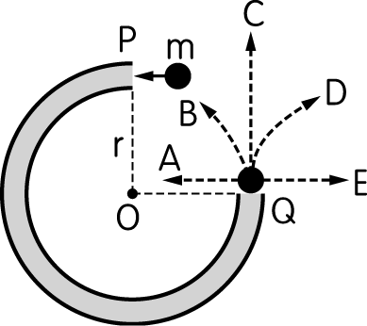
- ( ) 有一塑膠管彎曲成一個$\frac{3}{4}$圓弧的形狀，放置在水平桌面上，將一質量為m的小球，以v的
速率從P處射入，若不計摩擦及任何阻力，則小球由Q處射出時，將沿何方向射出？
(Ａ) A (Ｂ) B (Ｃ) C (Ｄ) D (Ｅ) E。

- ( ) 假設太陽系某行星的軌道半徑為地球軌道半徑的100倍，求此行星繞太陽一周約需幾年？
(Ａ) 1 (Ｂ) 10 (Ｃ) 100 (Ｄ) 1000 (Ｅ) 10000。

- ( ) 人造衛星以圓形軌道環繞地心運動時，下列所繪之衛星受力圖何者正確？
(Ａ)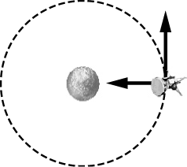 (Ｂ)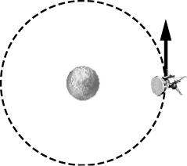 (Ｃ)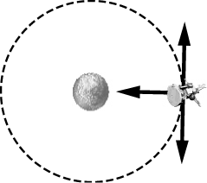 (Ｄ)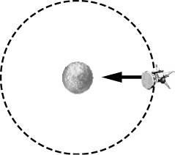 (Ｅ)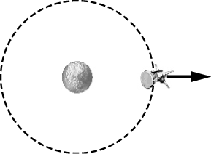

- ( ) 太空梭在地面上空 h 高度處時，其重量為在海平面上時的 $\frac{1}{9}$，若地球半徑為 R，則 h 為 R 的幾倍？
(Ａ) 1 (Ｂ) 2 (Ｃ) 3 (Ｄ) 4 (Ｅ) 5。

- ( ) 在望遠鏡中觀察某一行星外有一小衛星以 T 的週期繞其公轉，其軌道為半徑 R 的圓周，則該行星的質量應為
若干？ (Ａ) $\frac{4π^{2}R^{3}}{{\text{GT}}^{2}}$ (Ｂ) $\frac{4π^{2}R}{\text{GT}}$ (Ｃ) $\frac{4π^{2}R}{{\text{GT}}^{2}}$ (Ｄ) $\frac{4π^{2}T}{{\text{GR}}^{2}}$ (Ｅ) $\frac{8π^{2}T}{{\text{GR}}^{3}}$。

- ( ) 兩衛星繞地球作圓周運動，若軌道半徑比為 1：2，求速率比為多少？
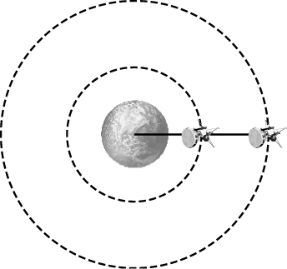
(Ａ) 4：1 (Ｂ) 1：2 (Ｃ) 2：1 (Ｄ) 1：$\sqrt{2}$ (Ｅ) $\sqrt{2}$：1。

- ( ) 一物體靜置於光滑的水平面上，受到 20 牛頓的定力作用，獲得加速度量值為 10 公尺∕秒²，求當物體的動量為
20 公斤．公尺∕秒² 時，速度量值為多少公尺∕秒？
(Ａ) 10 (Ｂ) 20 (Ｃ) 30 (Ｄ) 40 (Ｅ) 50。

- ( ) 地球質量 M，物體質量 m，則物體所受萬有引力為 F＝$G\frac{\text{Mm}}{R^{2}}$，若距離變成 2R，求物體所受萬有引力為何？
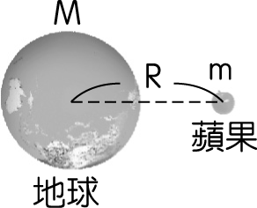
(Ａ) 2F (Ｂ) F (Ｃ) $\frac{1}{2}$F (Ｄ) $\frac{1}{3}$F (Ｅ) $\frac{1}{4}$F。

- ( ) 司機駕駛質量為 1500 公斤的汽車，以 20 公尺∕秒的速度正面撞擊牆壁，若車頭遇撞時扭曲變形，經過 0.5 秒
後汽車才減速停止，則牆壁在這段時間內對汽車的平均作用力為多少牛頓？
(Ａ) 45000 (Ｂ) 60000 (Ｃ) 90000 (Ｄ) 180000 (Ｅ) 360000。

- ( ) 若地球在近日點時與太陽距離 0.5 AU，遠日點時距太陽 1.5 AU，則地球在近日點與遠日點時，與太陽連線掃掠
的面積速率比為何？ (Ａ) 4：1 (Ｂ) 3：1 (Ｃ) 1：3 (Ｄ) 4：3 (Ｅ) 1：1。

- ( ) 若地球半徑為 6400 km，地表處的 g＝9.8 m∕s²，某太空梭在飛到距地面為 6400 km 的高空處，則該處的重力
加速度值為多少 m∕s²？ (Ａ) 9.8 (Ｂ) 4.9 (Ｃ) 2.45 (Ｄ) 1.25 (Ｅ) 0.98。

- ( ) 一靜止之炸彈突然爆裂為兩塊呈直線遠離飛開，這兩塊質量分別為 4 公斤、5 公斤，第一塊速度 15 公尺∕秒，
則第二塊的速度量值為多少公尺∕秒？ (Ａ) 1 (Ｂ) 4 (Ｃ) 5 (Ｄ) 12 (Ｅ) 20。

- ( ) 假設地球的半徑為 R，地球的重力加速度為 10 m∕s²，若有一物體在離地表為 $\frac{R}{2}$ 處，測得其重量為 200 N，則
該物體的質量應為多少 kg ？ (Ａ) 10 (Ｂ) 15 (Ｃ) 20 (Ｄ) 30 (Ｅ) 45。

- ( ) 人造衛星在距地表 3R 處繞地球運行，若地表的重力加速度為 g，則衛星的繞轉速率為何？（R 為地球半徑）
(Ａ) $\sqrt{\frac{gR}{3}}$ (Ｂ) $\sqrt{\frac{\text{gR}}{2}}$ (Ｃ) $\frac{1}{2}\sqrt{\text{gR}}$ (Ｄ) $\sqrt{\text{gR}}$ (Ｅ) $\sqrt{2\text{gR}}$。

- ( ) 地球半徑為 R_{e}，質量為 M_{e}。距地表 2R_{e} 高度處的人造衛星，質量為 m，求運行速率 v 為何？
(Ａ) $\sqrt{\frac{{\text{GM}}_{e}}{3R_{e}}}$ (Ｂ) $\sqrt{\frac{{\text{GM}}_{e}}{R_{e}}}$ (Ｃ) $\sqrt{\frac{3{\text{GM}}_{e}}{2R_{e}}}$ (Ｄ) $\sqrt{\frac{2{\text{GM}}_{e}}{R_{e}}}$ (Ｅ) $\sqrt{\frac{3{\text{GM}}_{e}}{R_{e}}}$。

- ( ) 質量 m 的物體作等速圓周運動，週期為 T，速率為 v，則物體旋轉 $\frac{1}{2}$ 周時，此物所受動量變化的量值為何者？
(Ａ) 0 (Ｂ) mv (Ｃ) 2mv (Ｄ) 3mv (Ｅ) 4mv。

- ( ) 已知太陽在右邊焦點上，則此行星在甲、乙、丙、丁、戊五點上，哪一點的所受太陽引力最大？
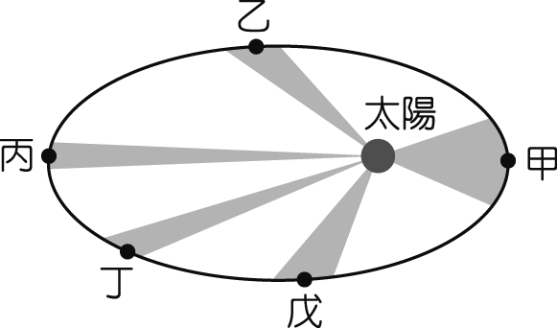
(Ａ)甲 (Ｂ)乙 (Ｃ)丙 (Ｄ)丁 (Ｅ)戊。

- ( ) 某行星自轉週期為 27 天，若其表面衛星的公轉週期為 1 天，則此行星之同步衛星其軌道速率與表面衛星之軌道
速率的比值為 (Ａ) $\frac{1}{\text{27}}$ (Ｂ) $\frac{1}{9}$ (Ｃ) $\frac{1}{3}$ (Ｄ) 3 (Ｅ) 9。

- ( ) 小豆與小萱在圓形操場跑步，小豆在內側跑道而小萱在外側跑道，兩人始終能並肩平行一起聊天，則下列敘述
何者正確？
(Ａ)兩人的速率相等 (Ｂ)兩人的加速度相等 (Ｃ)兩人的向心力相等
(Ｄ)兩人的角速度相等 (Ｅ)兩人的動量相等。

- 多重選擇題：每題5分，共25分
- ( ) 有關等速率圓周運動之敘述，何者正確？
(Ａ)加速度為定值 (Ｂ)加速度的量值為定值 (Ｃ)為等加速度運動 (Ｄ)為變加速度運動 (Ｅ)速度不變。

- ( ) 若兩顆相同雞蛋由同一高度自由落下，分別落在水泥地與海綿墊上並停止，有關兩雞蛋的敘述何者正確？
(Ａ)觸地過程動量變化不同 (Ｂ)受到的重力不同 (Ｃ)與水泥地的接觸時間較海綿墊的接觸時間長
(Ｄ)在空中落下的時間相同 (Ｅ)落在海綿墊的過程中，海綿墊所給予雞蛋的正向力大於雞蛋所受的重力。

- ( ) 關於克卜勒常數K，下列敘述何者正確？
(Ａ)繞太陽行星K值與繞地球衛星K值不同 (Ｂ)為絕對常數，隨溫度而改變
(Ｃ)隨壓力而改變 (Ｄ)與軌道半徑立方成正比 (Ｅ)K值與焦點質量成正比。

- ( ) 洲際通訊衛星繞地球赤道運轉，其週期等於地球自轉週期，此種衛星稱為同步衛星，由地面見此衛星懸於空中
靜止不動，下列有關同步衛星之敘述何者正確？
(Ａ)它所受月球引力等於地球對它之引力
(Ｂ)它之所以看起來不動，乃因其所受向心力與離心力互相抵消
(Ｃ)它所受的地心引力恰等於繞地球作圓周運動所需之向心力
(Ｄ)月球與同步衛星各自軌道半徑立方與週期平方之比值相同
(Ｅ)此衛星繞地球運行，需在特殊的高度。

- ( ) 福衛三號衛星系統的衛星繞行於距離地面約 800 公里高度的軌道上，假設衛星作等速圓周運動，則下列有關此
衛星繞地球運轉的敘述，哪些正確？
(Ａ)萬有引力作為衛星繞地球運轉所需的向心力
(Ｂ)衛星的加速度沿其軌道切線方向，並與其切向速度同向
(Ｃ)衛星的加速度沿其軌道切線方向，並與其切向速度反向
(Ｄ)衛星的加速度方向和衛星與地心之連線方向平行，且為指向地心方向
(Ｅ)衛星的加速度方向和衛星與地心之連線方向平行，且為指離地心方向。

單一選擇題：每題3分，共75分
1 | 2 | 3 | 4 | 5 | 6 | 7 | 8 | 9 | 10
B | D | A | D | B | D | C | D | D | B
11 | 12 | 13 | 14 | 15 | 16 | 17 | 18 | 19 | 20
A | E | A | E | B | E | C | D | E | C
21 | 22 | 23 | 24 | 25
A | C | A | C | D

- 多重選擇題：每題5分，共25分
26 | 27 | 28 | 29 | 30
BD | DE | AE | CDE | AD

